vue项目的创建：

一：安装node环境

下载地址为：

<https://nodejs.org/en/>

下载完后进入cmd中检查，如果能正确输出版本号，则说明已经安装完成

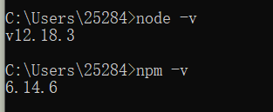

二：搭建vue项目的环境

1、全局安装vue-cli

npm install --global vue-cli

2、进入你的项目目录（在cmd中用cd指令进入到相应的文件夹），创建一个基于 webpack 模板的新项目: vue init webpack 项目名

演示：

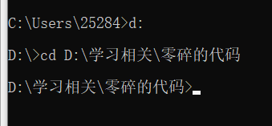

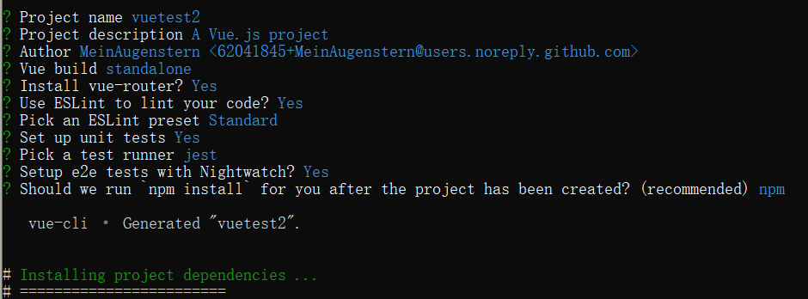

（注意全部按照默认配置即可，全部选择yes，或者一路回车敲到底，出现绿色这一行说明正在注入依赖，已经成功一大半了，之后只需要保持网络通畅，等他下载完即可，有warn是正常现象，可以先忽略）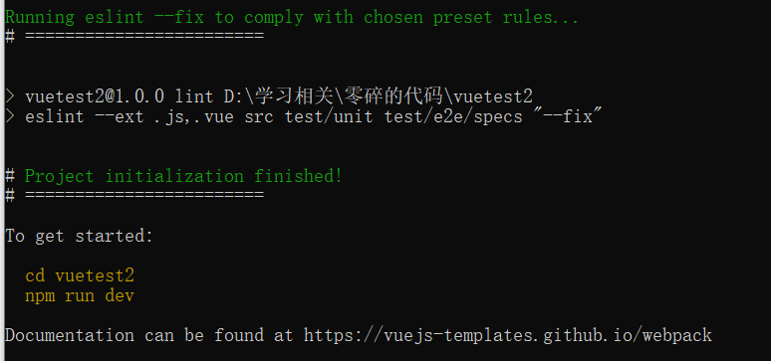

最下面出现这个的时候就代表已经创建完成了，vue项目的环境就已经搭好了

三：启动vue项目

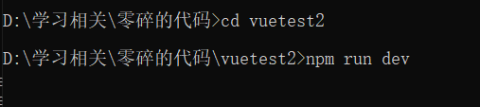

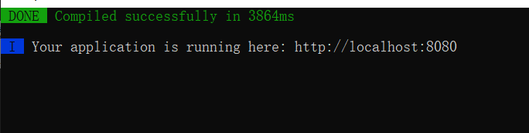

出现如上内容即说明你的项目已经启动成功了。

你可以在网页上输入http://localhost:8080检查他是否已经启动成功

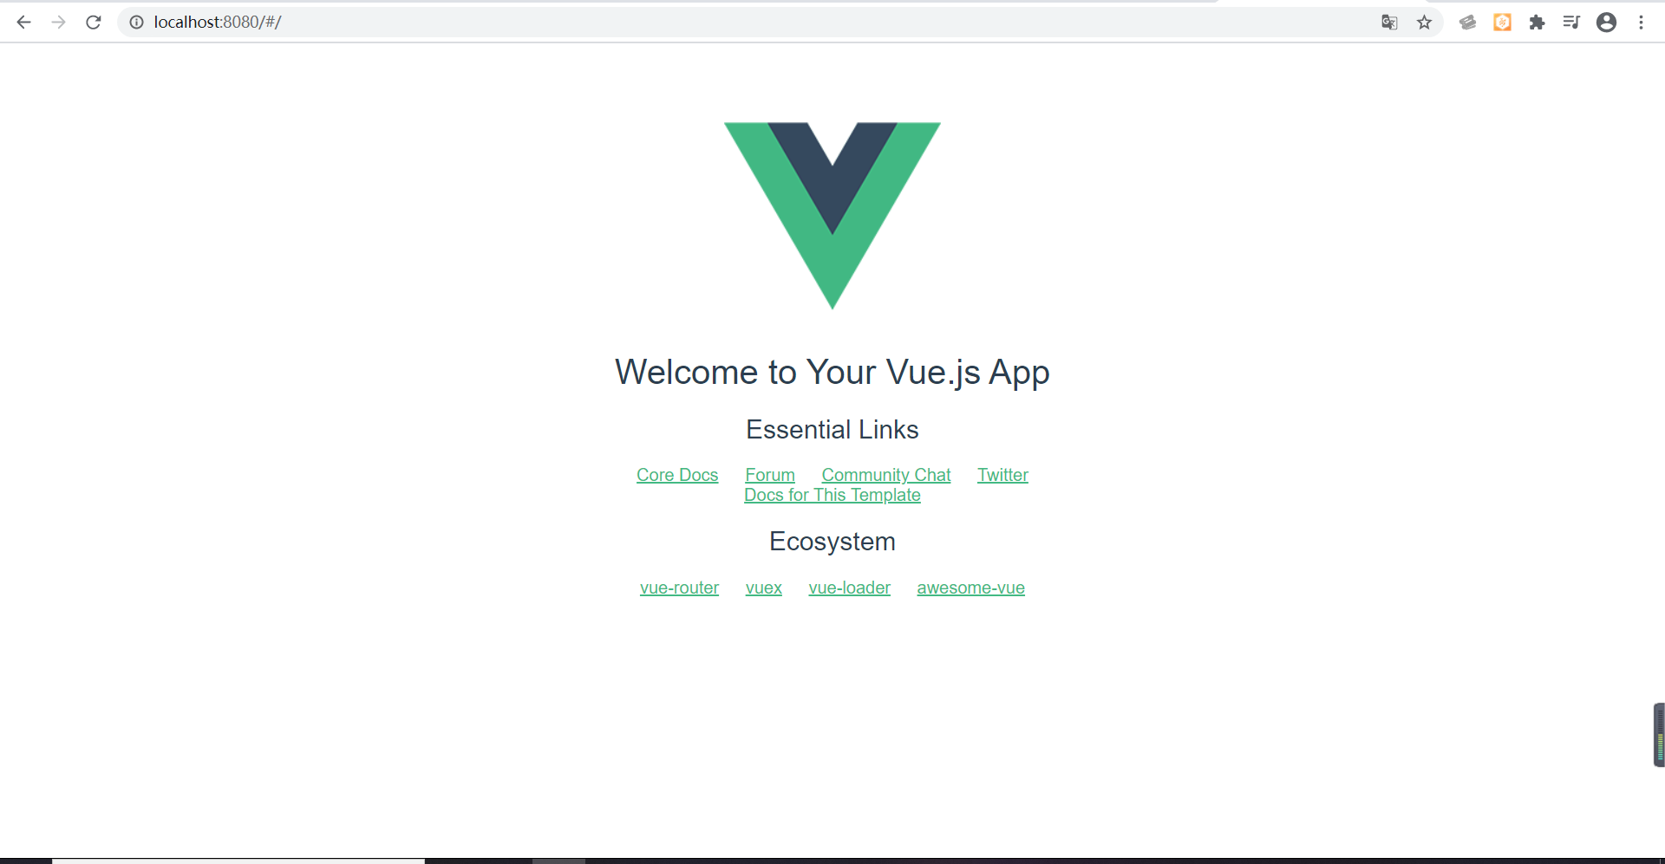

四：在idea中打开vue项目

1.直接File ->Open 找到相应的文件夹

2.相应的目录详解：

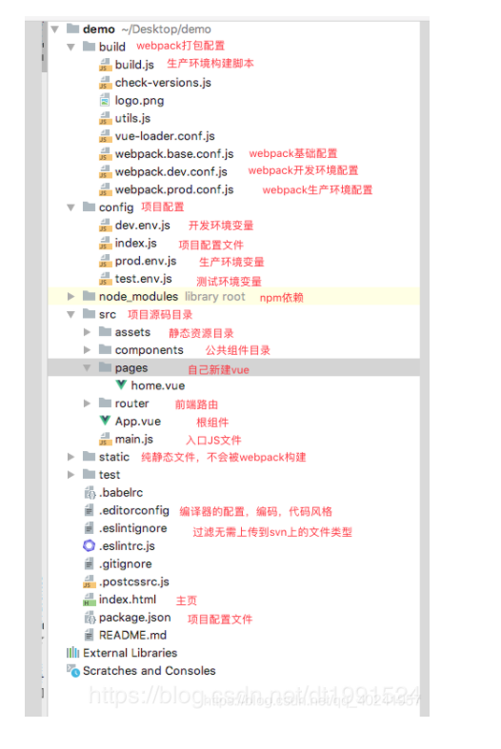

3.相应的实例书写可以自己找视频或者文档看。